**Các phương pháp xác thực người dùng có thể triển khai trên mobile**

Hiện tại, Firebase cung cấp một loạt các công cụ và dịch vụ giúp phát triển ứng dụng di động, trong đó có xác thực người dùng (Firebase Authentication). Firebase Authentication hỗ trợ các phương thức xác thực khác nhau, bao gồm xác thực qua email/mật khẩu, tài khoản mạng xã hội như Google, Facebook, Twitter, và xác thực qua số điện thoại. Trong tài liệu này, chúng ta sẽ tìm hiểu về một số các phương thức triển khai xác thực người dùng trên ứng dụng Android sử dụng Firebase.

**Chuẩn bị dự án**

**Cài Đặt Firebase trong Dự Án Android**

Trước khi triển khai bất kỳ phương thức xác thực nào, bạn cần tích hợp Firebase vào dự án Android của mình. Để làm điều này:

* Truy cập vào Firebase Console.
* Tạo một dự án Firebase mới hoặc sử dụng dự án hiện có.
* Tạo 1 ứng dụng Android trên Firebase

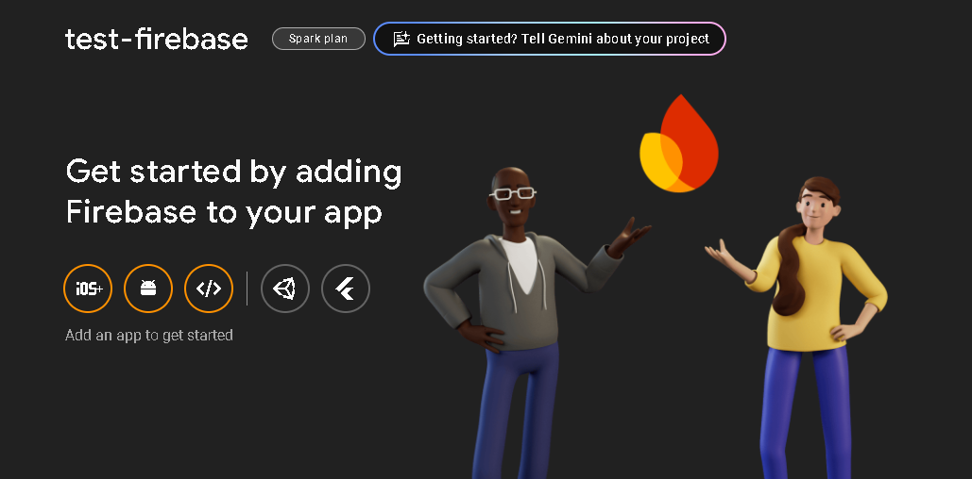

* Điền các trường thông tin:

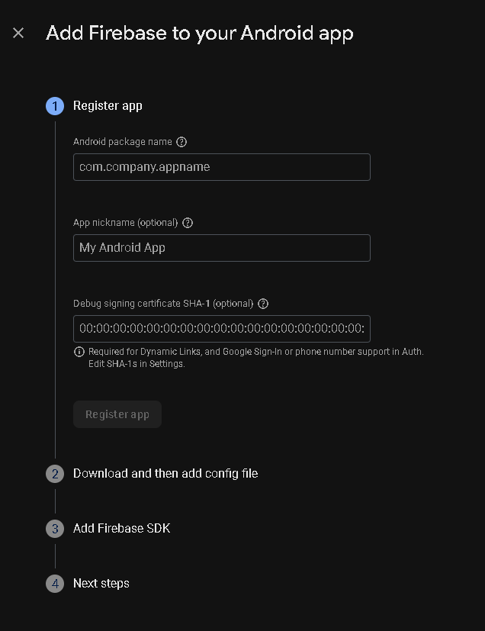

* + Adroid package name: Tên code package Java của dự án
  + App nickname: Tên app
  + Debug signing certificate SHA-1: Mã SHA-1
  + Để lấy mã SHA-1, chạy câu lệnh dưới trong terminal
  + keytool -keystore ~/.android/debug.keystore -list -v
  + Mật khẩu keystore mặc định sẽ là: android
  + Nội dung cần điền vào form là trường Certificate fingerprints SHA-1

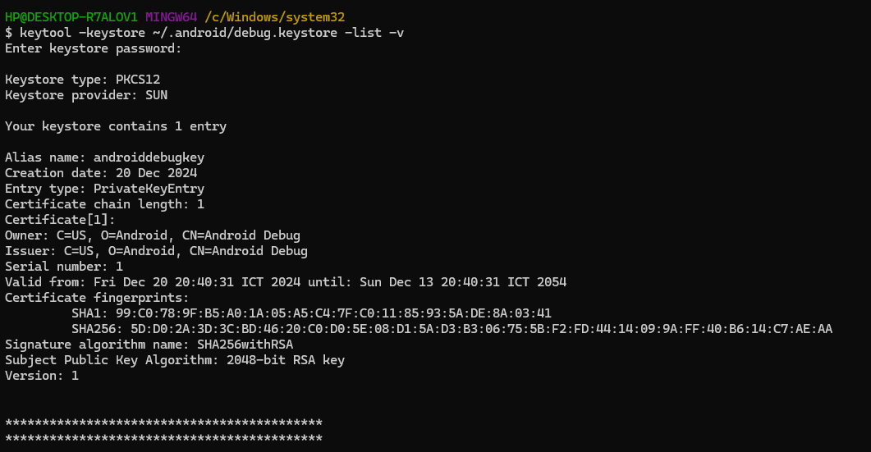

* Kết nối ứng dụng Android với Firebase bằng cách tải tệp cấu hình google-services.json và thêm nó vào thư mục app/ trong dự án Android.

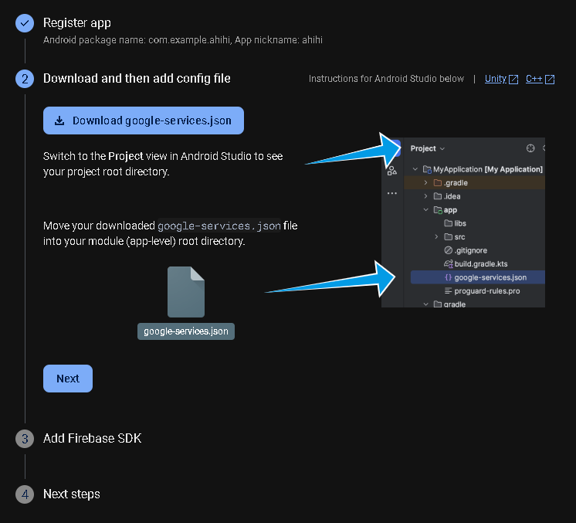

* Cài đặt các SDK Firebase trong tệp build.gradle của dự án.

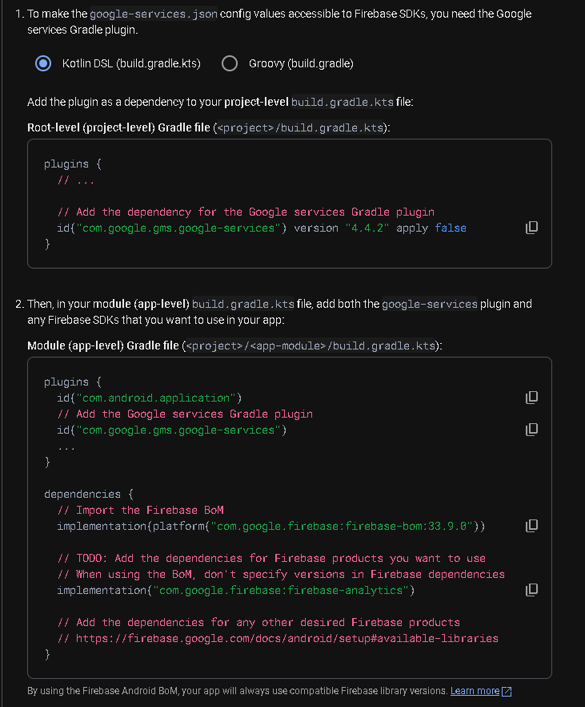

Sau khi tích hợp Firebase, bạn có thể sử dụng các dịch vụ của Firebase Authentication trong ứng dụng Android của mình.

**Phương pháp 1: Đăng nhập bằng Email/Mật khẩu**

1. **Kích hoạt trong Firebase Console**:
   * Vào "Authentication" > "Sign-in method" > bật "Email/Password".
2. **Tạo giao diện**:
   * Trong activity_main.xml, thêm các trường nhập email, mật khẩu và nút đăng nhập:

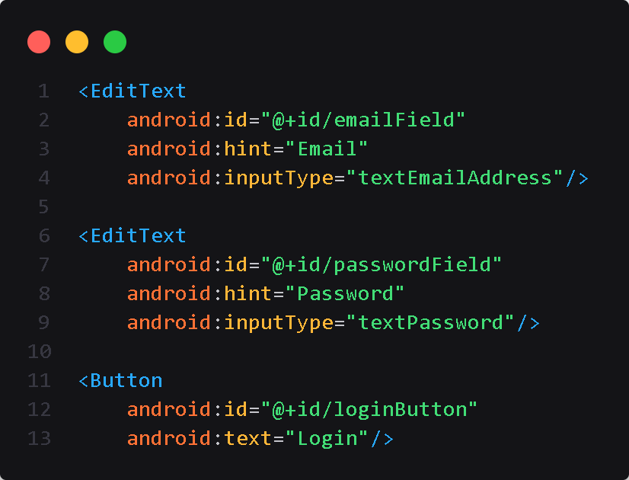

1. **Xử lý đăng nhập**:
   * Trong MainActivity.java:

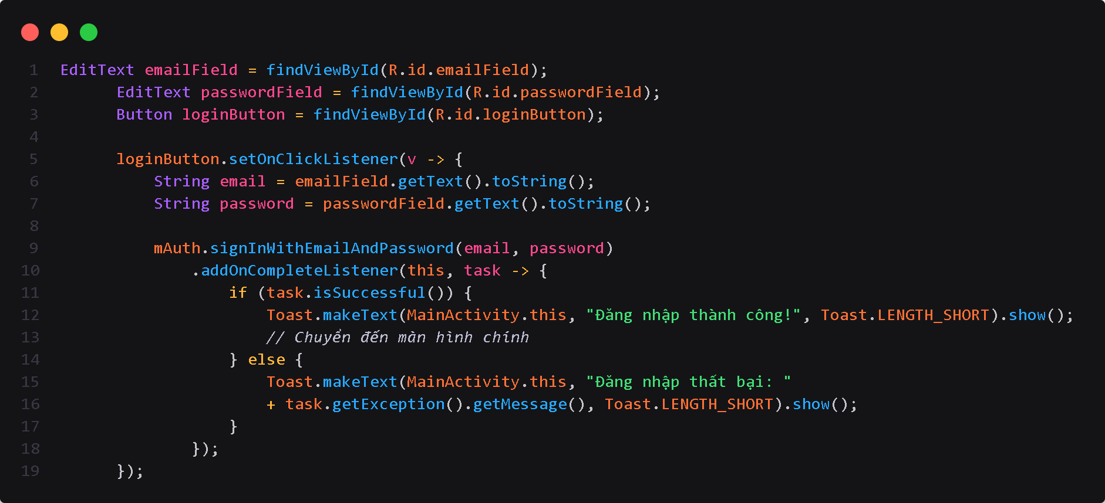

1. **Đăng ký người dùng** 
   * Thêm nút đăng ký để tạo tài khoản:

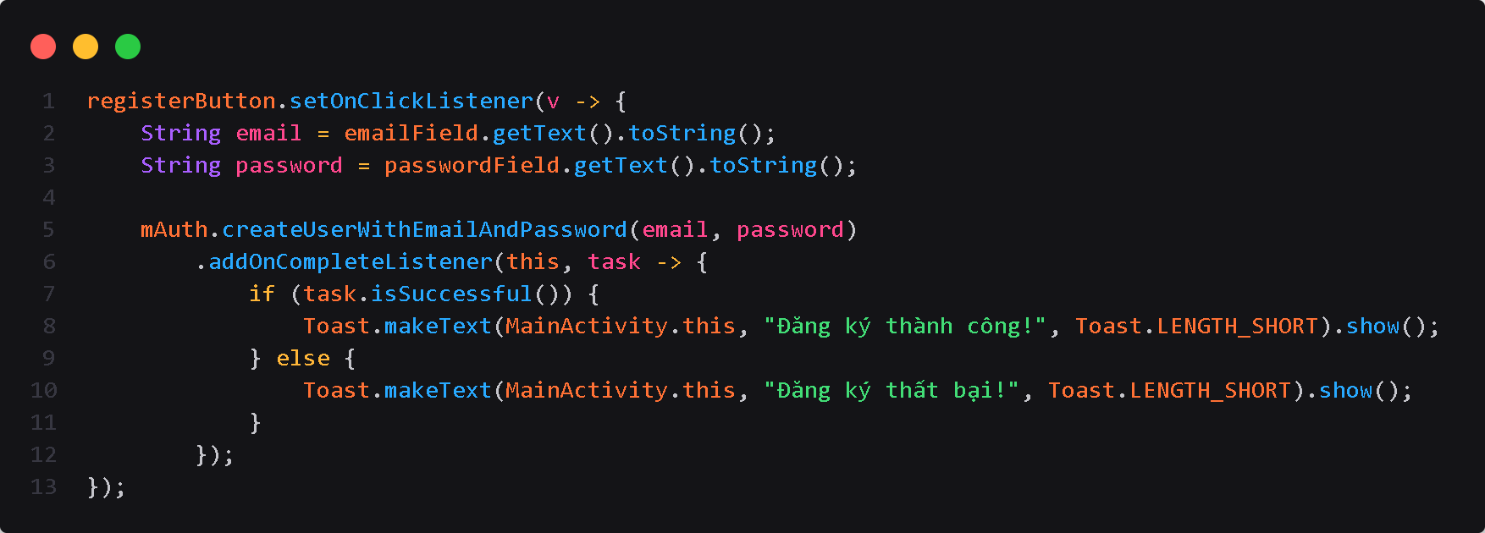

**Phương pháp 2: Đăng nhập bằng Google**

1. **Kích hoạt trong Firebase Console**:
   * Vào "Authentication" > "Sign-in method" > bật "Google".
2. **Cấu hình Google Sign-In**:
   * Trong MainActivity.java:



1. **Thêm nút trong XML**:

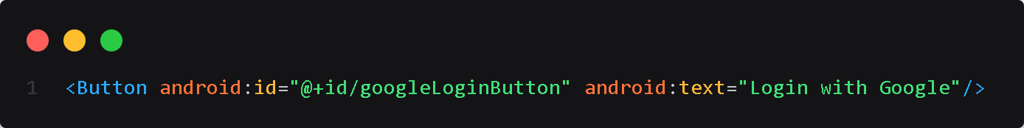

**Phương pháp 3: Đăng nhập bằng Số điện thoại (OTP)**

1. **Kích hoạt trong Firebase Console**:
   * Vào "Authentication" > "Sign-in method" > bật "Phone".
   * Để trải nghiệm thử tính năng OTP, thêm số điện thoại thử nghiệm nếu chưa muốn mất tiền để gửi SMS thật trong giai đoạn phát triển.
2. **Giao diện**:
   * Trong activity_main.xml:

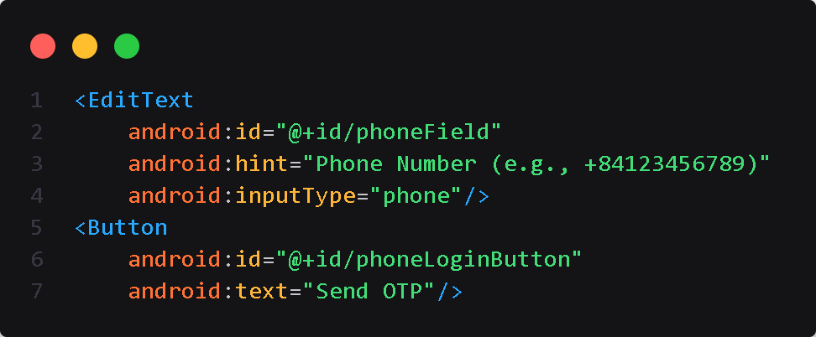

1. **Xử lý đăng nhập**:
   * Trong MainActivity.java:



1. **Xác nhận OTP**:
   * Thêm trường nhập OTP và nút xác nhận:

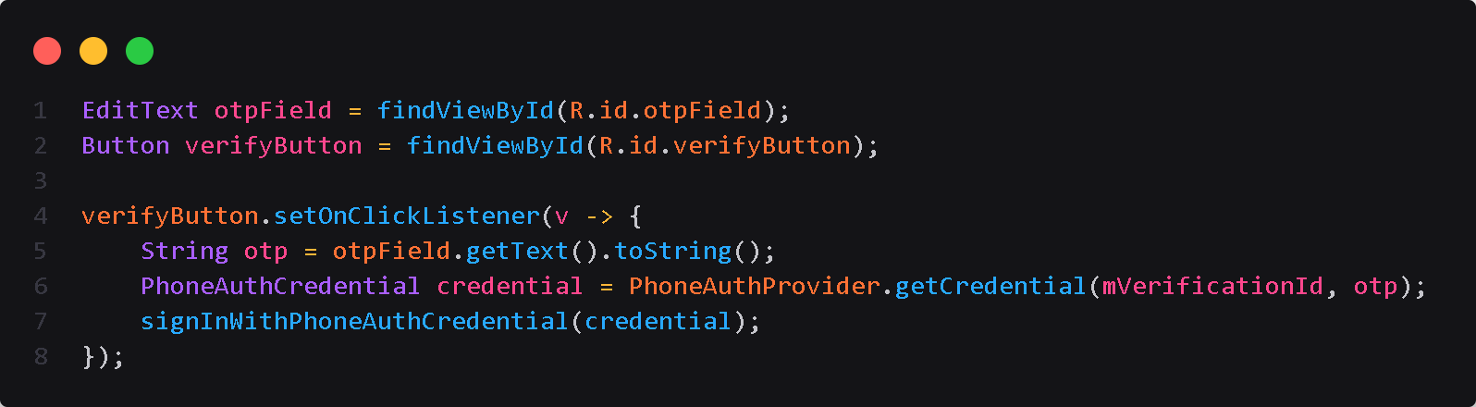

1. **Kiểm tra trạng thái đăng nhập**

* Để kiểm tra xem người dùng đã đăng nhập chưa:

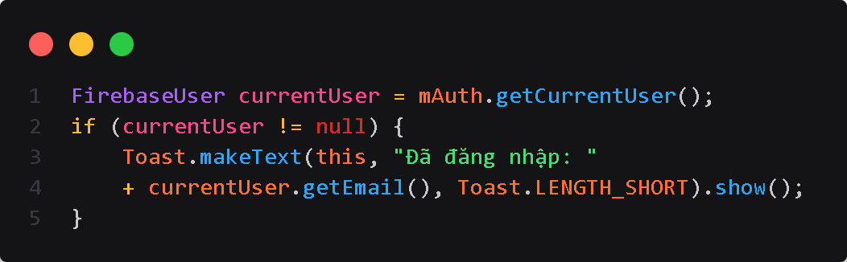

1. **Để đăng xuất khỏi hệ thống**

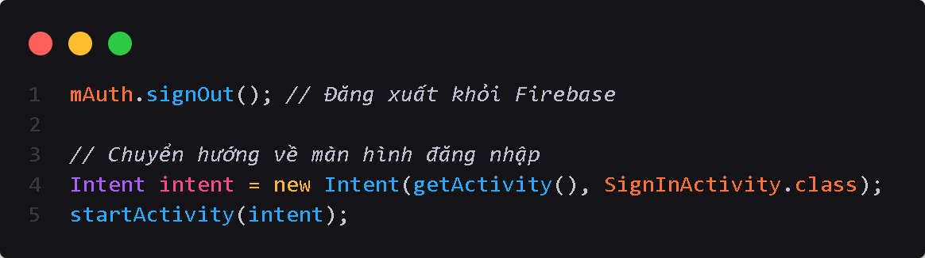

Repo code demo: <https://github.com/Pear104/AccountAuthentication>